**Внеурочная деятельность «Разговоры о важном»**

Обобщение опыта по теме:

«Спеши в школу как на игру. Она и есть такова». День учителя

**Цель:**

подвести обучающихся к пониманию значения понятий «педагог», «наставник», воспитывать уважение к людям, которые посвятили свой труд воспитанию и обучению подрастающего поколения.

**Формирующиеся ценности**: служение Отечеству, социальное служение.

**Планируемые результаты.**

**Личностные**:

* понимание роли родителей в семье как воспитателей, наставников детей;
* проявление интереса к труду воспитателя, учителя, наставника;
* понимание значения воспитателя и учителя в жизни ребенка любого возраста;
* проявление желания учиться, развиваться под руководством членов семьи, учителей школы.

**Метапредметные:**

* участие в познавательной деятельности под руководством учителя, проявление интереса к развивающим занятиям и играм;
* проявление желания участвовать в совместной деятельности;
* работа с информацией: сравнение информации, представленной в текстовом, графическом, иллюстративном виде.

**Продолжительность занятия**: 30 минут.

**Рекомендуемая форма занятия**: эвристическая беседа. Занятие предполагает также использование видеофрагмента, презентации, включает в себя работу с информацией, выполнение интерактивных заданий.

**Сценарий занятия**

**Мотивационная часть**

Посмотрите, пожалуйста, видео, о чем оно нам рассказывает?

(Ответы детей).

**Интерактивное задание №1**

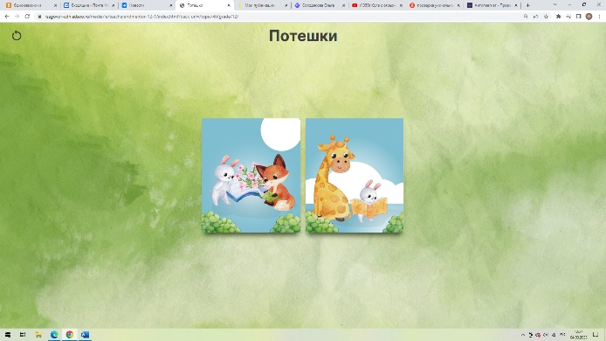

(1 часть). **Потешка «Доброе утро, глазки!»**.

Доброе утро, глазки!

Вы проснулись?

Доброе утро, носик!

Ты проснулся?

Доброе утро, ушки!

Вы проснулись?

Доброе утро, ротик!

Ты проснулся?

Доброе утро, ручки!

Вы проснулись?

Доброе утро, животик!

Ты проснулся?

Доброе утро, детки!

Все проснулись?!

К солнышку потянулись!

Зачем родители играют со своими детьми?

А в вашей семье какие есть любимые игры?

Помните ли вы свое раннее детство: мамины колыбельные песни, папины подвижные игры, чтение сказок с родными? Расскажите.

(Ответы детей).

Посмотрим еще одно видео и подумаем: зачем придуманы потешки?

(Ответы детей).

**Интерактивное задание №1**

(2 часть). **Потешка «Водичка-водичка».**

Водичка-водичка,

Умой мое личико,

Чтобы глазки блестели,

Чтобы щечки краснели,

Чтобы смеялся роток,

Чтобы кусался зубок.

С давних времен, уже с самыми маленькими детьми в семье играли в разные игры. Так дети знакомились с окружающим миром, познавали необходимые правила поведения. И первыми воспитателями, учителями ребенка были его родители. Вот об этом мы сегодня и поговорим.

**Основная часть**

Рассмотрите фотографии, ответьте на вопрос: «Чему учится ребенок?»

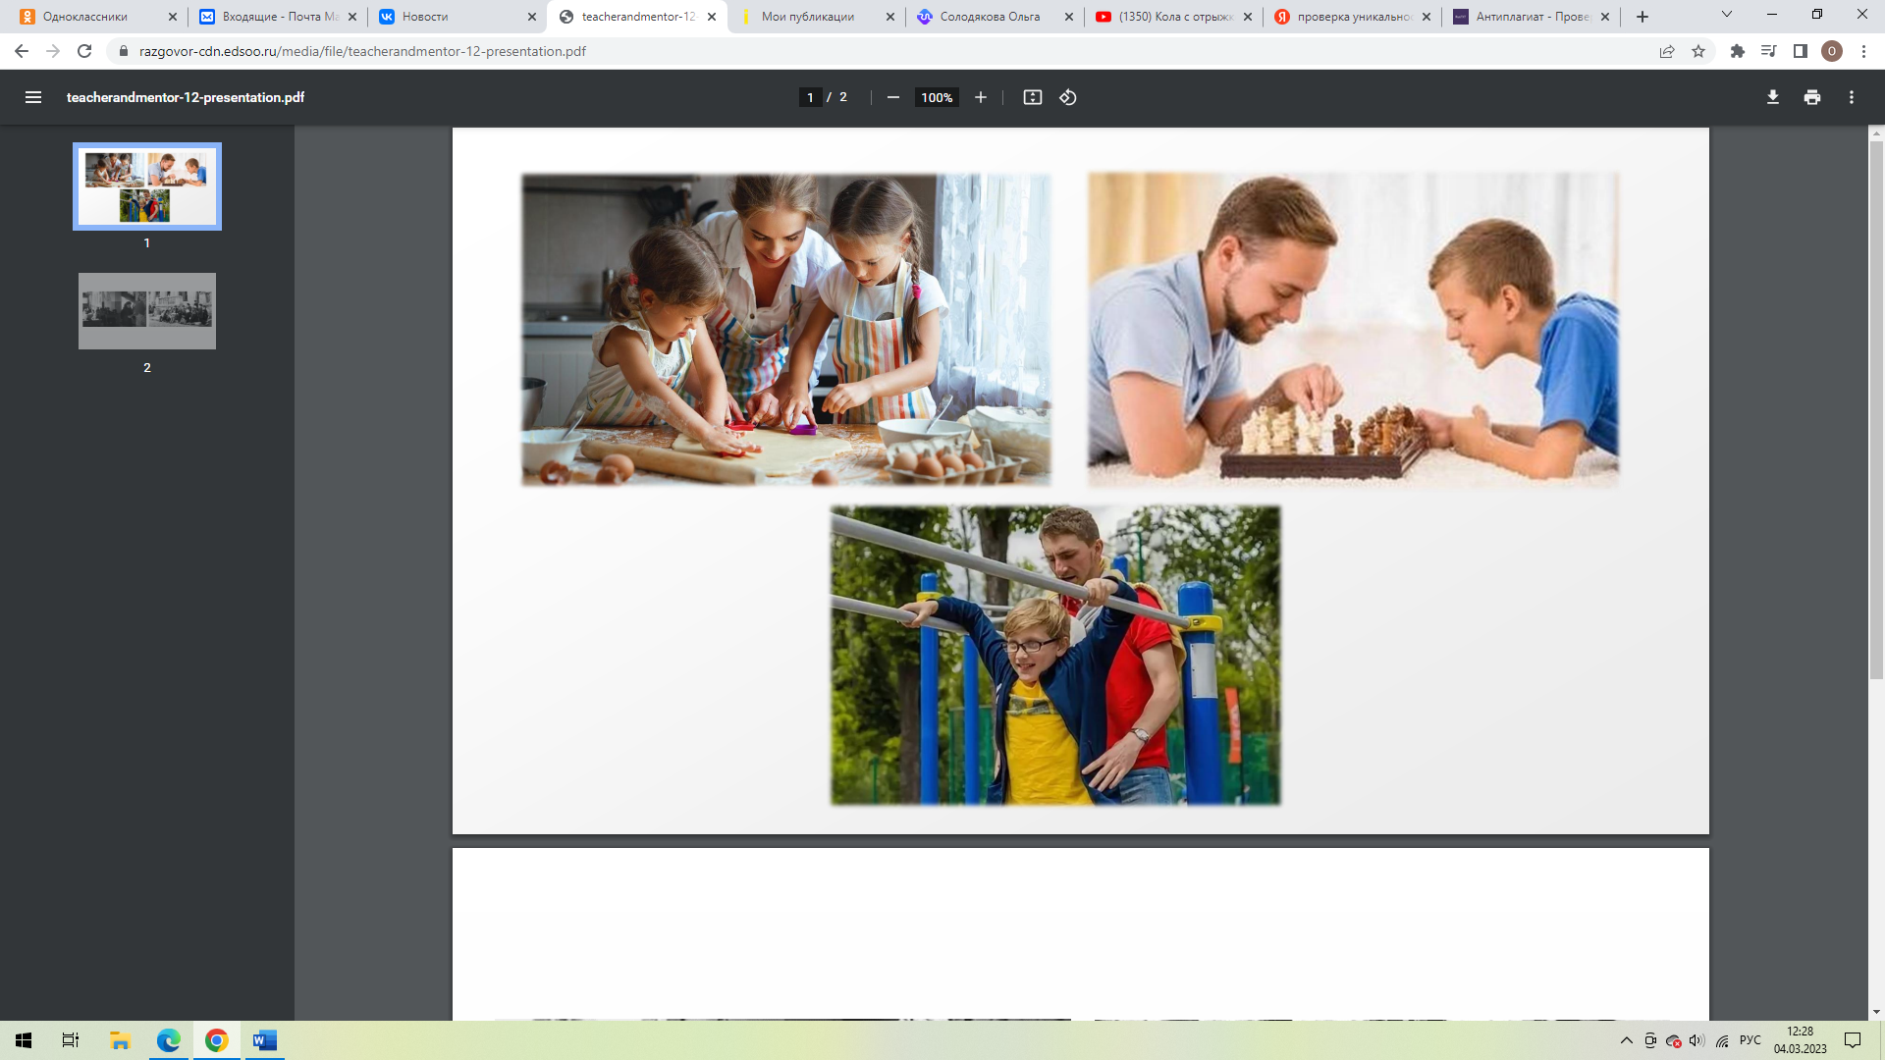

(Ответы детей).

Кто же является первыми воспитателями и учителями любого ребенка?

(Ответы детей).

С самого раннего возраста члены семьи – мама и папа, бабушка и дедушка, а может быть, старшие сестры и братья знакомят малыша с окружающим миром. Чтение книг, различные игры расширяют знания маленьких детей о том, что нужно делать, чтобы расти здоровыми, умными, трудолюбивыми. Мама, папа, другие члены семьи являются первыми учителями (наставниками) малышей.

А кто из вас посещал детский сад? Кто там был вашим наставником – чему он учил вас?

(Ответы детей).

Все занятия в детском саду организует воспитатель (педагог). Он читает детям интересные книги, рассказывает сказки; готовит ребятишек к школе: учит читать, писать первые буквы. Педагог показывает, как рисовать красками, как лепить из глины и пластилина. Вместе с детьми разыгрывает спектакли кукольного театра и организует концерты для родителей.

Воспитатель обязательно придет на помощь любому ребенку: поможет ему, успокоит и поддержит.

Очень многие взрослые всю жизнь помнят своего первого учителя начальных классов, который встречал первого сентября своих воспитанников – первоклассников. Учитель становился для детей близким человеком. Так было и в годы Великой Отечественной войны, когда учителя работали в особых условиях.

Рассмотрим фотографии тех лет.

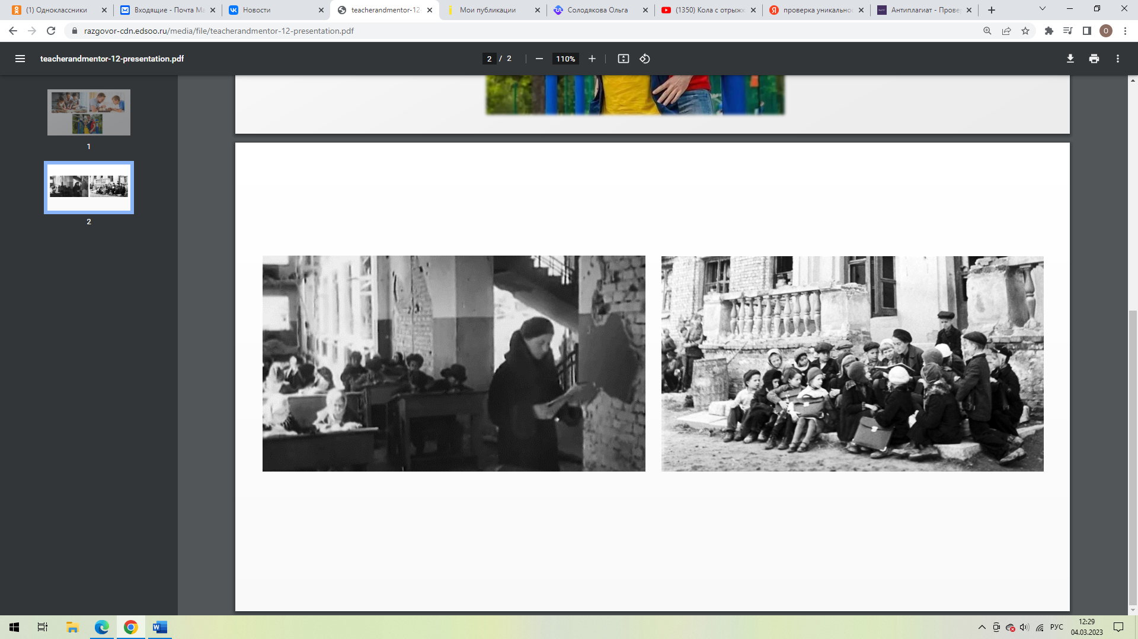

Какое впечатление произвела на вас жизнь ваших сверстников в годы войны?

Кем был для школьников тех лет учитель?

Как он наставлял своих воспитанников, помогал им жить в те трудные годы?

(Ответы детей).

Заранее подготовленный ученик рассказал для ребят сообщение про заслуженного учителя школы РСФСР, почетного гражданина города Абакана – Барашкову Ираиду Андреевну.

Конечно, очень важно для учителя – дать детям знания, развивать их речь, умения решать различные математические задачи и многое-многое другое. Предлагаю вспомнить, какие уроки ждут вас каждый день в школе. А для этого выполним задание. **Интерактивное задание № 2. «Чему учат в школе?»**

(Содержание задания: обучающимся необходимо отгадать, какой учебный предмет загадан).

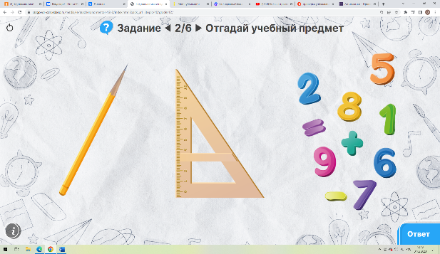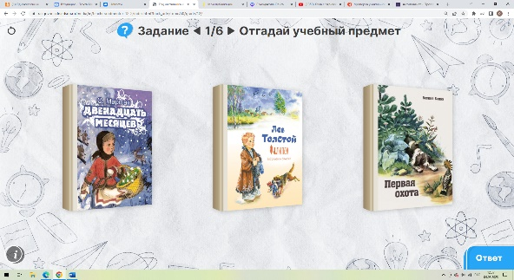

**Литературное чтение Математика**

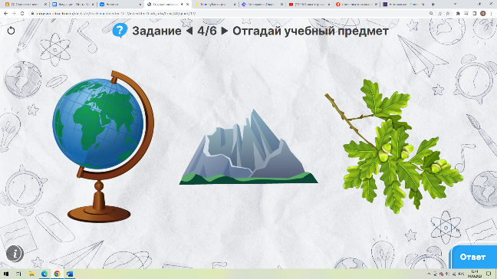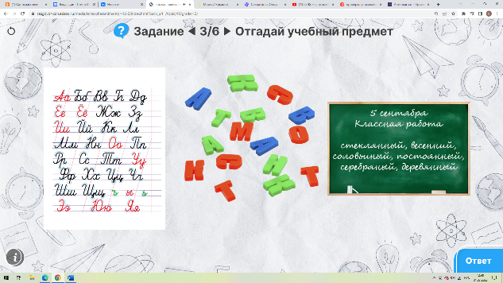

**Русский язык Окружающий мир**

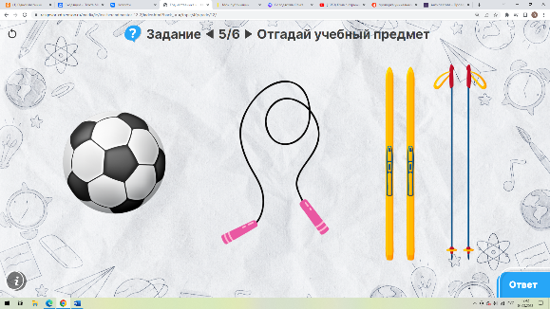

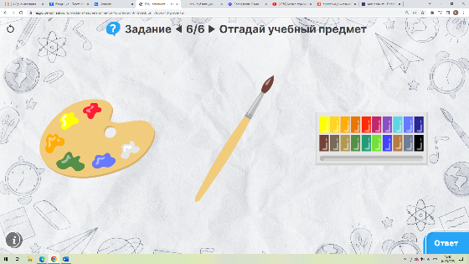

**Физическая культура Изобразительное искусство**

Первый звонок и первый урок… Эти и многие другие школьные события мы вспоминаем с теплотой, а с годами эти воспоминания нас поддерживают и согревают.

**Заключительная часть**

Говорят, что жизнь напоминает длинную дорогу, уходящую вдаль. И по ней начинает идти ребенок. Как вы думаете, трудно ему придется одному идти по этой дороге?

(Ответы детей).

Если рядом будут родители, учителя, наставники, которые будут помогать и поддерживать? Станет ли дорога жизни легче?

(Ответы детей).

Говорят, что жизнь – это длинная дорога. И каждый из вас – в начале большого пути. А идти одному – без поддержки и помощи трудно и сложно. Поэтому так важно, чтобы рядом с вами были родители, первые наставники, учителя и другие взрослые, которые поддержат и помогут.

Сегодня мы говорили о родителях, воспитателях и наставниках, которые передают свой опыт и знания, направляют и вдохновляют. Давайте за это им скажем спасибо!

**Просмотр видео** https://razgovor.edsoo.ru/video/2020/

(дикторский текст).

Выполнение задания в тетради (при выполнении звучит песня «Чему учат в школе?»)

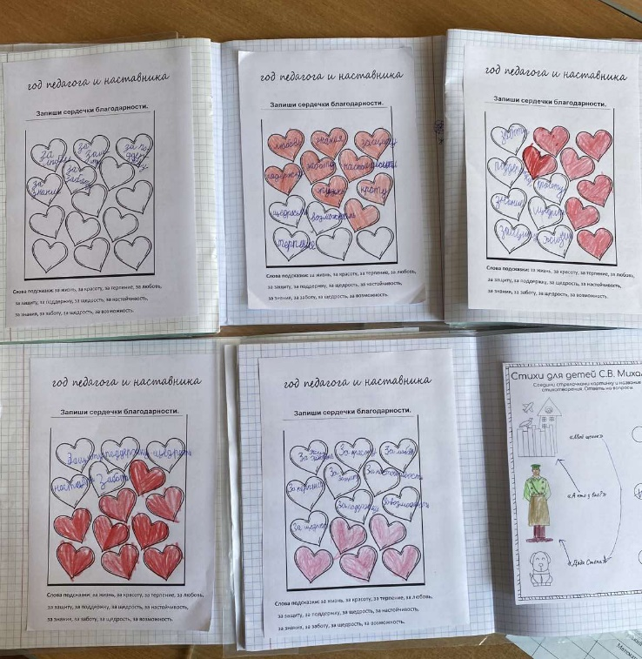

Благодарим за жизнь, любовь, красоту, защиту, терпение, щедрость, возможность, поддержку, заботу, прощение, принятие, справедливость, настойчивость, знания.

**Использованный материал:**

<https://razgovor.edsoo.ru/topic/40/grade/12/>

**В этот же день на уроке технологии ребята выполнили поделку по данной теме.**

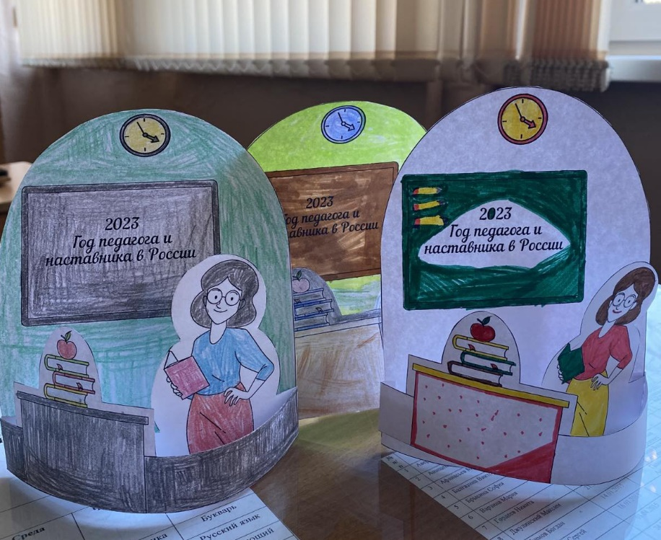

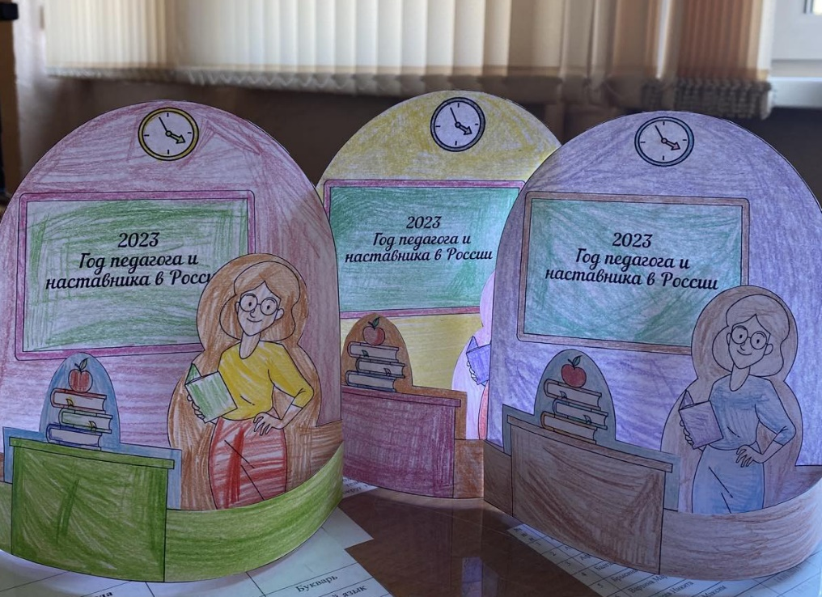

**Наша тетрадочка ВУД «Разговоры о важном»**

